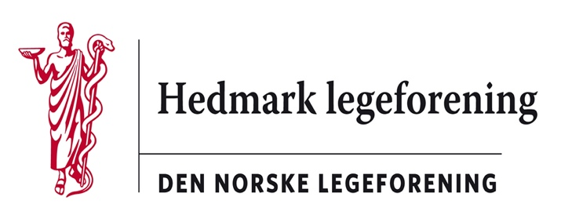

Referat fra styremøte Hedmark legeforening
Lørdag 23.10.21 kl 14-16.00 Sted: Radisson Trysil
Til stede: Ragnhild Dybvig, Neda Nicodemus, Elin Thomassen, Vibeke Lund Wolkoff, Frode Berre, Jon Iver Fougner, Martin Chapman
41/21 Innkalling og saksliste godkjent
05/21 Evaluering av Hedmarksseminaret 2021
Gjennomgang av evalueringene. Gjennomgående gode tilbakemeldinger. Noe kritikk av middagen.
Noen forslag til nye temaer.

43/21 Hedmarksseminaret 2022. Dato. Temaer.
Samme sted – samme tid i forhold til andre møter og høstferier – uke 42 – 21.-22. oktober.

Honorering av arbeidet med Hedmarksseminaret ble drøftet. Det foreligger et årsmøtereferat der det kommer frem at arbeidet honoreres (nestleder). Det er enighet om at dette arbeidet fortsatt skal honoreres uavhengig av hvilket styremedlem som gjør det.

Noen forslag til nye temaer:
Den farlige pasienten.
Traumer og somatikk – Anne Louise Kirkengen?
Tvang og psykisk helsevern – Samtykkekompetanse - Randi Resenqvist.
Sunniva Gylver – møte pasienter i sorg og alvorlig krise.

Underholdning:
Argentinsk tango – Astor Piazzola
Siri Sebastian Christensen (kor)

44/21 Årsmøtet 25.08.2022.
Scandic hotell Hamar.
Underholdning: Uavklart
Gjest: President i Dnlf Anka Rime – Ragnhild tar kontakt.

42/21 Planlegge et styremøte med vararepresentanter.
Til neste møtet 25. november inviteres også vararepresentantene.
(Hos Ragnhild: Mågårdvegen 90, 2334 Romedal)

Styremøtet 24. mars utgår. I stedet eventuelt et kort møte før felles møte 31. mars – alternativt et ad hoc Teams-møte

40/21 Styremøte i Legenes Hus, Oslo
Reise på ettermiddagen med tog fra Hamar torsdag 9. juni. Styremøte på hotellet og middag på kvelden.
Fredag: Program på legenes hus – Marte kontaktes om dette. Besøk på Munch museet før hjemreisen med tog.

45/21 Felles møte med Oppland Legeforening på Glomdalsmuseet 31.03.22.
Eventuelt styremøte HELF kl 17.00
Omvisning Gammeldoktoren kl 18.00
Middag og felles møte der kl 19.00 eller kl 19.15 på Scandic Elgstua

46/21 Representanter til Helsefellesskapet.
Det har kommet en henvendelse fra PKO Karin Frydenberg om deltagelse på møter i helsefellesskapene.
Martin har vært i kontakt med Sverre Sætre i SH Innlandet om vider organisering av dette. Det er planlagt en midlertidig bruk av PKO’ene for å representere fastlegene. Det forutsettes at representanter for fastlegene er utpekt slik at de tiltrer 1. april 2022.
Saken ble behandlet på felles styremøte HELF/OLF. Når dette referatet er endelig sendes kopi av dette til
Sverre Sætre og Karin Frydenberg. Det vil i følgebrevet bli understreket at PKO’ene skal representer fastlegene og at honorering for dette forutsettes avklart på forhånd.

47/22 Eventuelt.
Det arbeides med å få overført tilganger/fullmakter fra gammel til ny kasserer. Inntil dette er i orden sørger Harald for at regninger blir betalt.

Lege-for-lege. På nettsiden til Dnlf er det en lang liste over lege-for-lege i Hedmark. Denne åpenbart utdatert og bør trolig fjernes. Jon Iver følger opp denne saken.

